План-конспект урока английского языка
Учитель: Юхименко Людмила Николаевна
Класс: 6-А
Тема урока: Appearance
УМК: «English 6» Авторы: В. П. Кузовлев, Н. М. Лапа, Э. Ш. Перегудова, И. П. Костина, О. В. Дуванова, Е. В. Кузнецова.
Цель урока:  Практическая цель:  Развивающая цель:  Воспитательная цель:  Планируемый результат:  Предметные УУД:  Метапредметные УУД: | Формирование ключевых языковых компетенций на уроке английского языка.  Способствовать расширению и углублению знаний по теме Appearance  Обеспечить условия для развития умений и навыков устной речи по заданной теме на коммуникативной основе  Обеспечить условия по формированию толерантного отношения учащихся к внешности человека, воспитанию чувства коллективизма, сотрудничества  1.Произносить и различать на слух лексические единицы по теме. 2. Использовать лексику темы урока в речи. 3. Накапливать багаж нового лексического и грамматического материала и приобретать опыт его применения.  4. Совершенствовать навыки целеполагания и работы в группе. 5. Использовать языковые средства для эффективного общения с одноклассниками.  Личностные: Уметь выбирать оптимальные формы во взаимоотношениях с одногруппниками . Коммуникативные: Формировать умения слушать и вступать в диалог для поддержания учебно-деловой беседы, передать содержание материала с опорой на модель.  Познавательные: Уметь осознанно строить речевое высказывание по образцу, формулировать ответы на вопросы преподавателя и одногруппников. Регулятивные: Моделировать ситуации поведения в группе, участвовать в распределении заданий.  по заданной теме на коммуникативной основе
Ход урока
- Мотивация к учебной деятельности
T: -Good morning, children!
Ps:- Good morning, teacher!
T: - I’m glad to meet you!
Ps: - We’re glad to meet you , too!
T: - How are you today?
Ps: - We’re fine/bad/OK.
T:- Sit down, please. Let’s start our lesson.
T: Look at the blackboard and repeat after me.
Tall hair thin chin
Small fair health cheek
Wall stair teeth child
- Формулирование темы урока, постановка цели

T: Do you like playing quest games? Do you like playing ? I’m going to give you a key and you’ll try to find this thing in this room. This is a thing you are using right now and I am not using it. It’s a furniture.
Ps: It’s a chair.
T: The first key is under the chair. Look under your chairs and try to find it.
Ps: This is an image of two people.
T: (на экране яблоко, мышь, окно ) What devise do we have in this room?
Ps: It’s a computer.
T: Come to the computer and try to find a new thing here.
Ps: It’s a mirror.
T:(на экране слайд со словами table, chair, arm-chair, sofa ) What is the odder word?
Ps: It’s a table.
T: So find the next thing under the teacher’s table.
Ps: About the health best says person’s appearance.
T: What are we going to speak about this lesson?
Ps: We are going to speak about appearance and health.
T: To look good you need lead a healthy lifestyle. People leading a healthy lifestyle look much better than the people leading unhealthy lifestyles ( слайд ) What do you think?
Ps:….
T: What are we going to do today?
Ps: We are going to speak about appearance and health . We are going to revise the words. We are going to listen to the text. We are going to describe people’s appearance. (слайд)
- Совершенствование лексических навыков

T: Now work in pairs, please. Your task is to group the words.
Of medium height, tall, short, fat, plump, thin, slim, athletic, skinny, short, long, black, dark, blond, fair, grey, red, straight, wavy, curly, round, long, square, brown, healthy, unhealthy, healthy food .

Height | Build | Hair | Face | Health

T: Now exchange your papers and check the answers of your classmates. Now exchange papers again. All of you have papers for points. Write down your points in it.
- Физкультминутка
T: You worked hard and you are tired. Let's do some physical exercises.
Hands up, hands down,
Hands on hips, sit down.
Stand up.
Hands to the sides.
Bend left, bend right.
Hands to the shoulders.
One, two, three, hop,
One, two, three, stop!

T: So this is a group work. Read the texts and match descriptions of people with their images.
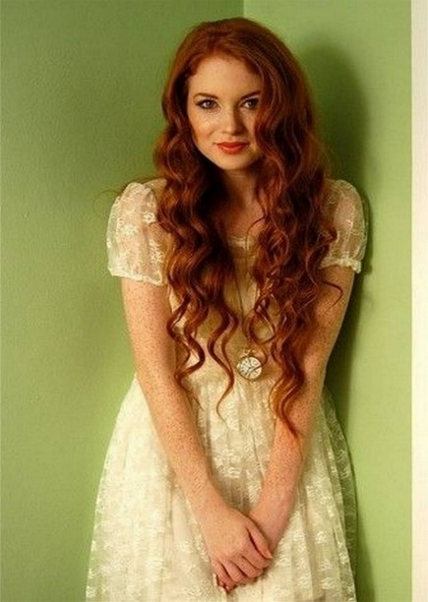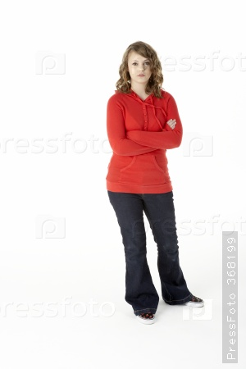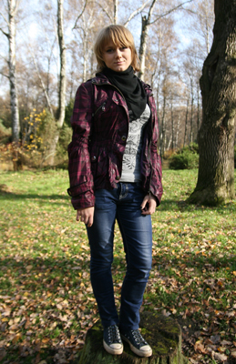
- Hi! My name is Katya. I'm fourteen years old. I live in Russia, Gukovo. I have got short straight blond hair and blue eyes. I am quite tall and well- built. I lead a healthy lifestyle. I like playing basketball and I can play volleyball very well.
- Hi! My name is Alice and I'm eighteen years old. I live in London, England. I have got long, curly, red hair and green eyes. I'm of medium height and slim. I like reading and I can speak French well.
- Hi! My name is Gwen and I'm sixteen years old. I'm from California, USA. I have got wavy, brown hair and brown eyes. I'm short and a bit plump. I like playing computer games and I can play the guitar.
T: Now exchange your papers and check the answers of your classmates. Now exchange papers again and write down your points.
- Персонализация языкового материала.
T: Dear pupils, imagine that you want to make friends with an interesting person on the Internet. Describe yourself to your new friend.
Трое учащихся рассказывают о себе, остальные заполняют таблицу, опираясь на эти рассказы.
T: And now one of you tells about yourself, and the rest fill in the table about this pupil. If you do, write down points.

 | Katya | Artem | Sonya | Nastya
Age | 14
Lives in | Russia, Gukovo
Hair | short straight blond
Eyes | Blue
Height | quite tall
Build | well- built
Likes | playing basketball
Healthy habits | play volleyball

Затем один из самых сильных учащихся, пользуясь таблицей, рассказывает об однокласснике, а остальные пытаются догадаться о ком идет речь.
T: So, using the table, tell about the classmate, and the others try to guess whom you are talking.
- Заключительный этап урока.

1. Рефлексия
Ps: I feel….because I….
2.Оценивание
T: Count and write down your points .
3.Домашнее задание
T: You can choose your homework. If you still feel any difficulty, take the first task, if you have mastered the topic very well, write down the second task.
- SB p.58, ex. 15- study the table and fid the people with these characteristics.
- Project- Beauty Queen - as it should be

